UNIVERSIDADE CRUZEIRO DO SUL – UNICSUL
Polo Villa Lobos
Curso: Análise e Desenvolvimento de Sistemas
Projeto: BlueStock – Sistema de Gestão de Estoque
Aluno: Victor de Carvalho Stelzer | RGM: __________

MODELO ENTIDADE-RELACIONAMENTO (DER)

1. Introdução
Este documento apresenta o Modelo Entidade-Relacionamento (DER) do sistema BlueStock, elaborado com base nos Requisitos Funcionais (RF), Requisitos Não Funcionais (RNF) e regras de negócio (RN) definidos anteriormente para o projeto. O modelo foi construído no MySQL Workbench e contempla cinco entidades principais, suficientes para atender às funcionalidades de controle de estoque, cadastro de produtos, categorias, fornecedores e usuários.
A estrutura conceitual do banco de dados segue a lógica: USUÁRIO e PRODUTO se relacionam através de MOVIMENTAÇÃO_ESTOQUE, enquanto PRODUTO se relaciona diretamente com CATEGORIA e FORNECEDOR.

2. Entidades do Modelo
O modelo é composto pelas seguintes cinco entidades:
- USUARIO – representa as pessoas que utilizam o sistema (administradores e funcionários).
- CATEGORIA – representa a classificação dos produtos (ex.: periféricos, hardware, cabos).
- FORNECEDOR – representa as empresas ou pessoas que fornecem os produtos.
- PRODUTO – entidade central, representa os itens controlados no estoque.
- MOVIMENTACAO_ESTOQUE – registra todas as entradas e saídas de produtos no estoque.

3. Diagrama Entidade-Relacionamento
A figura a seguir apresenta o DER completo do sistema BlueStock, com as cinco entidades e seus relacionamentos:
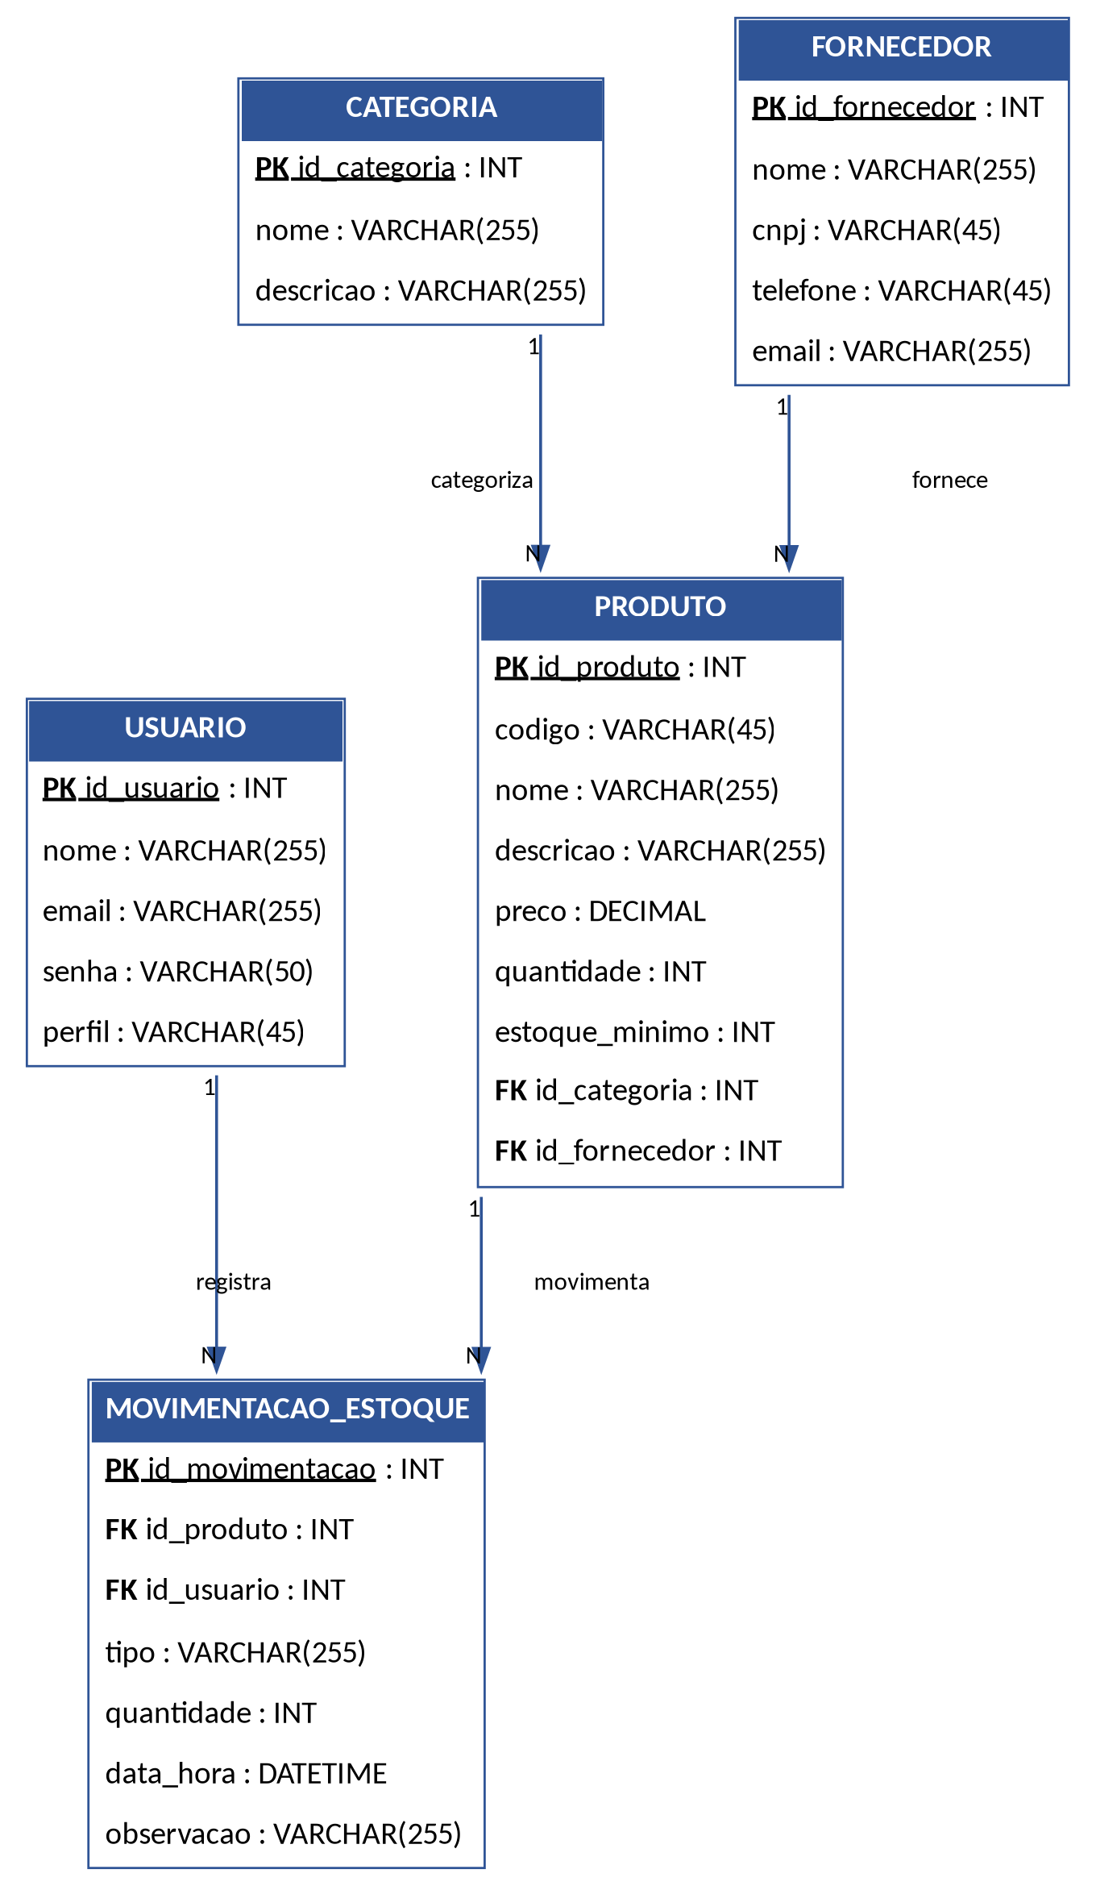
Figura 1 – DER do sistema BlueStock

4. Dicionário de Dados
A seguir são detalhados os atributos, tipos de dados, chaves e restrições de cada entidade, conforme implementado no modelo do MySQL Workbench.

4.1 USUARIO
Tabela: USUARIO
Campo | Tipo | PK/FK | Nulo | Descrição
id_usuario | INT | PK | Não | Identificador único do usuário (auto incremento).
nome | VARCHAR(255) | — | Não | Nome completo do usuário.
email | VARCHAR(255) | — | Não | E-mail utilizado para login (único).
senha | VARCHAR(50) | — | Não | Senha de acesso ao sistema.
perfil | VARCHAR(45) | — | Não | Perfil de acesso: ADMINISTRADOR ou FUNCIONARIO.

4.2 CATEGORIA
Tabela: CATEGORIA
Campo | Tipo | PK/FK | Nulo | Descrição
id_categoria | INT | PK | Não | Identificador único da categoria (auto incremento).
nome | VARCHAR(255) | — | Não | Nome da categoria de produto.
descricao | VARCHAR(255) | — | Não | Descrição detalhada da categoria.

4.3 FORNECEDOR
Tabela: FORNECEDOR
Campo | Tipo | PK/FK | Nulo | Descrição
id_fornecedor | INT | PK | Não | Identificador único do fornecedor (auto incremento).
nome | VARCHAR(255) | — | Não | Nome ou razão social do fornecedor.
cnpj | VARCHAR(45) | — | Não | CNPJ do fornecedor.
telefone | VARCHAR(45) | — | Não | Telefone de contato.
email | VARCHAR(255) | — | Não | E-mail de contato do fornecedor.

4.4 PRODUTO
Tabela: PRODUTO
Campo | Tipo | PK/FK | Nulo | Descrição
id_produto | INT | PK | Não | Identificador único do produto (auto incremento).
codigo | VARCHAR(45) | — | Não | Código único do produto (regra RN001).
nome | VARCHAR(255) | — | Não | Nome do produto.
descricao | VARCHAR(255) | — | Não | Descrição do produto.
preco | DECIMAL | — | Não | Preço unitário do produto.
quantidade | INT | — | Não | Quantidade atual em estoque.
estoque_minimo | INT | — | Não | Quantidade mínima permitida em estoque.
id_categoria | INT | FK | Não | Referência à tabela CATEGORIA.
id_fornecedor | INT | FK | Não | Referência à tabela FORNECEDOR.
Restrição de negócio: o campo "codigo" deve ser único (RN001 – Código do produto deve ser único).

4.5 MOVIMENTACAO_ESTOQUE
Tabela: MOVIMENTACAO_ESTOQUE
Campo | Tipo | PK/FK | Nulo | Descrição
id_movimentacao | INT | PK | Não | Identificador único da movimentação (auto incremento).
id_produto | INT | FK | Não | Referência ao produto movimentado.
id_usuario | INT | FK | Não | Referência ao usuário responsável pela movimentação.
tipo | VARCHAR(255) | — | Não | Tipo de movimentação: ENTRADA ou SAÍDA.
quantidade | INT | — | Não | Quantidade movimentada.
data_hora | DATETIME | — | Não | Data e hora em que a movimentação ocorreu.
observacao | VARCHAR(255) | — | Sim | Observações adicionais sobre a movimentação.
Regra de negócio: o usuário responsável deve sempre estar identificado na movimentação (RN008).

5. Relacionamentos entre Entidades
O quadro a seguir resume os relacionamentos identificados no modelo, todos do tipo um-para-muitos (1:N):

Entidade Pai (1) | Cardinalidade | Entidade Filha (N) | Descrição
CATEGORIA | 1:N | PRODUTO | Uma categoria pode classificar vários produtos; cada produto pertence a exatamente uma categoria.
FORNECEDOR | 1:N | PRODUTO | Um fornecedor pode fornecer vários produtos; cada produto possui um único fornecedor principal.
PRODUTO | 1:N | MOVIMENTACAO_ESTOQUE | Um produto pode ter várias movimentações (entradas e saídas) ao longo do tempo.
USUARIO | 1:N | MOVIMENTACAO_ESTOQUE | Um usuário pode registrar várias movimentações de estoque.

6. Decisão de Projeto: Controle de Quantidade
Uma decisão importante de modelagem diz respeito ao controle da quantidade em estoque. Embora a quantidade atual de um produto pudesse ser calculada dinamicamente a partir do histórico de movimentações, optou-se por manter o campo "quantidade" diretamente na tabela PRODUTO, atualizado a cada operação de entrada ou saída.
Dessa forma, a arquitetura conceitual do controle de estoque fica definida como:
- MOVIMENTACAO_ESTOQUE – funciona como o histórico completo de todas as operações de entrada e saída.
- PRODUTO.quantidade – representa a situação atual do estoque, atualizada a cada movimentação.
Essa separação simplifica a implementação das regras de negócio relacionadas a entrada, saída, estoque insuficiente e estoque mínimo (RF016–RF023), sendo adequada ao nível acadêmico do projeto BlueStock.

7. Considerações Finais
O modelo apresentado contempla cinco entidades e quatro relacionamentos, todos do tipo 1:N, sendo suficiente para atender aos requisitos funcionais e regras de negócio definidos para o sistema BlueStock. O arquivo-fonte do modelo (.mwb) foi desenvolvido no MySQL Workbench e pode ser utilizado para geração automática do script SQL de criação do banco de dados.

